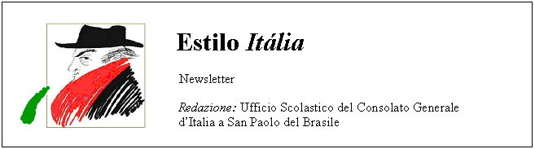
Quindicinale. N° 054 – Lunedì 25 febbraio 2008.
Estilo Itália promuove la conoscenza della lingua italiana nelle scuole del Brasile. Il suo logo è una famosa autocaricatura di Federico Fellini. Per ricevere la newsletter inviare un messaggio a dirdidattica.sanpaolo@esteri.it con oggetto Estilo Itália, indicando il nome completo e i recapiti. Per cancellarsi inviare un messaggio bianco con oggetto Remove. Per scaricare i numeri arretrati: http://www.povo.it/estiloitalia/. Per scaricare lo speciale con risorse didattiche gratuite, cliccare qui.

>>><><><><><><><><><><><<<
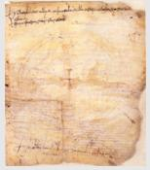 | STORIA DELL’ITALIANO. Gli indovinelli sono un esercizio istruttivo per chi impara le lingue degli altri. Il più antico documento in lingua volgare italiana è il cosiddetto indovinello veronese, costituito da due versi ritmici: Se pareba boves, alba pratalia araba, et albo versorio teneba, et negro semen seminaba, cioè: “Spingeva avanti i buoi (le dita), arava prati bianchi (la pergamena), reggeva un aratro bianco (la penna d’oca), seminava un seme nero (l’inchiostro)”. Soluzione: la scrittura. Nel nono secolo dopo Cristo fu scritto da una mano ignota su un codice ancora più antico, forse per provare una penna nuova. Sembra latino, come la frase che segue, ma non lo è più: nei verbi manca la t finale della desinenza e i sostantivi non sono declinati. Ecco la trascrizione.

>>><><><><><><><><><><><<<
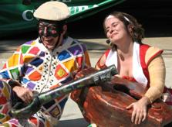 | SAN PAOLO. Michelle Gabriel, Augusto Marin e i giovani del Coletivo Teatral Commune sono gli interpreti di “Arlecchino”, di Dario Fo, in programma nel Teatro Commune, Rua da Consolação 1218, con il sostegno di Petrobras. La commedia, presentata nel 1985 al 23simo Festival internazionale del Teatro della Biennale di Venezia, si ispira alla Commedia dell’Arte. L’idea di Dario Fo ripresa da Augusto Marin, regista e interprete di questa versione, è che Arlecchino sia un Amleto alla rovescia, alter ego del famoso protagonista dell’omonima tragedia di Shakespeare.

>>><><><><><><><><><><><<<
 | CINEMA. “Tropa de Elite”, lungometraggio del brasiliano José Padilha, campione di incassi in Sud America nella seconda metà del 2007, ha trionfato il 16 febbraio scorso al 58mo Berlinale, Festival internazionale del Cinema di Berlino. Ecco il regista che mostra felice l’Orso d’Oro, perché sa che il prestigioso premio tedesco può spianare la strada al Premio Oscar di Hollywood. Tropa de Elite è um film d’azione, che descrive e denuncia la violenza metropolitana e le sue cause.

>>><><><><><><><><><><><<<
 | PORTO VELHO (RONDÒNIA). L’artista plastica Goreth Lira, trasferitasi da qualche anno dal Maranhão in Rondônia, produce e commercializza direttamente le sue opere. Goreth è stata appena invitata a Torino dall’AGER, Agenzia Internazionale per la Protezione dei Paesaggi Bioculturali, per un’esposizione personale (a sinistra, una sua opera ispirata alla flora e alla fauna dell’Amazzonia). Il suo viaggio in Italia potrà aprire la strada ad altri viaggi dei nostri amici studenti di italiano in Rondônia. Estilo Itália augura a loro e ai loro insegnanti, esperti in insegnamento a distanza, che il loro sogno si realizzi presto.

>>><><><><><><><><><><><<<
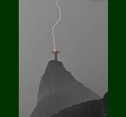 | RIO DE JANEIRO. Il fotoreporter Custódio Coimbra è stato molto abile nel fissare l’immagine di un fulmine che si scarica sulla statua del Cristo del Corcovado. C’è però da dire che secondo gli scienziati dell’atmosfera la frequenza di questi fenomeni è molto aumentata negli ultimi tempi. Nel solo Stato di San Paolo, per esempio, nel gennaio di quest’anno si è avuto un incremento del 32% rispetto al gennaio del 2007. Il Brasile è il Paese che detiene il primato mondiale dei fulmini, con circa 50 milioni di scariche elettriche l’anno.

>>><><><><><><><><><><><<<
 | ITALIANO CERTIFICATO. Mercoledì 12 marzo alle 17, presso l’Auditorium del Colégio Dante Alighieri di San Paolo, Alameda Jaú 1061, avrà luogo una tavola rotonda sul tema: “Preparazione consapevole alla certificazione di italiano L2 e LS (CELI, CILS, ele.IT e IT, PLIDA), organizzata dall’Istituto Italiano di Cultura di San Paolo e dall’Ufficio scolastico del Consolato Generale d’italia a San Paolo. L’incontro è dedicato a tutti i docenti locali di italiano e a quanti vogliono saperne di più sulla certificazione di conoscenza dell’italiano come L2 e LS. Vi prenderà parte Angelo Chiuchiù, Direttore dell’ALIA, Accademia Lingua Italiana Assisi, autore di molti e apprezzati sussidi didattici. Ingresso libero.

Estilo Itália nº 054. Newsletter quindicinale a cura dell'Ufficio Scolastico del Consolato Generale d'Italia a San Paolo del Brasile. Numeri arretrati: http://www.povo.it/estiloitalia/

